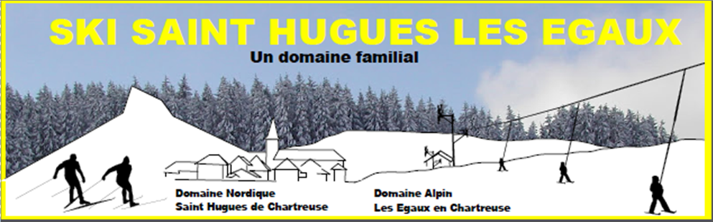
Offre d’emploi
L’association « Ski St Hugues les Egaux » recrute :
Pisteur 1er degré alpin polyvalent

Lieu de travail principal :
Station de ski alpin des Egaux à Saint Hugues Saint Pierre de Chartreuse,
Accessoirement foyer de ski de fond de St Hugues
Contrat : CDD saison 2018/2019, Horaires liés à l’ouverture de la station
Salaire: Selon la grille des conventions collectives
Tâches :
- Gestion de la sécurité sur les pistes
- Secours et évacuation des blessés
- Gestion du balisage
- Surveillance des pistes
- Aide au départ des téléskis

Qualités requises : grande autonomie, motivation, rigueur, sens de l’organisation, sens du travail en équipe,
Envoyer cv, lettre de motivation à « association st Hugues les égaux » les égaux 38380 st pierre de chartreuse ou par mail
guybecleberland@orange.fr /ou skiservicechartreuse@orange.fr
Guy Becle Berland 0687310501 chef d’exploitation
Contact : Jean Luc Sovignet 0672079451 vice-président

